基于Java的琴行课程预约系统的设计与实现

摘要：随着传统纸质办公的消退，通过开发计算机软件处理信息的方式已经被人们极力推崇。所以现在各个学校管理工作的重要内容之一就是使用管理系统来统一管理学生的各种信息。通过计算机来选课相较于传统的选课模式更加的准备，而且节约了很多人力资源，并且通过web的形式给学生选择，增加了学生选课的灵活性。在这个信息大爆炸的21世纪，计算机在生活的各个领域都被用来进行信息处理，这是计算机广泛应用于信息管理的原因和优势。本系统依靠web技术，采用MVC架构模式，使用Java+MySQL作为后台，配合前端web页面实现了一个便于管理的琴行选课系统。

本系统实现了后台门店管理员对学员、老师信息添加，教学课程分类的信息的添加；琴行老师发布排课课程、查看选课人员、完成教学任务打卡；学员们在线查看可选课程、选课、退选，并且完成课程等功能。解决了以往用户选课，查课不方便等问题。通过本系统，琴行与学员更加方便的实现学习之外的琐事，提高学习效率。

 在未来，琴行等的传统教育平台可以采用网络授课和录制高质量的教学课程，这样的课程具有多样化功能。计算机技术融入教育的方方面面，改变了人们工作和学习的方式，是时代发展的必要形式，对具体工作进行有记录的安排，朝着预期目标前进。

关键词：Java；琴行选课系统；MySQL；web

**Design and implementation of booking system for Piano Course Based on Java**

**Abstract:** With the decline of the traditional paper office, the way to process information through the development of computer software has been respected. So now one of important of school management is to use the management system to manage all of student information. Compared with the traditional course selection mode, the course selection through the computer is more prepared, and saves a lot of human resources, and provides students with choices in the form of web, which increases the flexibility of course selection. In the 21st century of the explosion of information, computers are used to process information in all areas of life. This is the and advantage of computers widely used in information management. This system relies on web technology, adopts MVC architecture mode, uses Java + MySQL as the background, and implements an easy-to-manage piano course selection system with the front-end web page.

This system implements the background store administrators to add information about students and teachers, and to add information about the classification of teaching courses; teacher Qin Xing releases schedule courses, views course selection personnel, and completes teaching tasks; students view online optional courses, course selection, and withdrawal Select and complete the course and other functions. It solves the problems that the users choose courses in the past and it is inconvenient to check the courses. Through this system, and students can achieve trivial tasks beyond learning more conveniently and improve learning efficiency.

In the future, traditional education platforms such as can use online teaching and record high-quality teaching courses. Such courses have diverse functions. The integration of computer y into the way people all aspects of education has changed work and learn, and it is a necessary form of the development of the times. It has a documented arrangement of specific work and moves towards the expected goal.

**Keywords:** Java， Piano Course Selection System， MySQL， web

# 目录

第1章 绪 论 1

1.1 研究背景 1

1.2 本课题的研究现状及发展趋势 1

1.3 研究目的及意义 2

1.4 论文组织结构 2

1.5本章小结 3

第2章 系统开发相关技术 1

2.1 系统开发技术 1

2.1.1 开发环境 1

2.1.2 开发技术 1

2.2 系统结构 2

2.3 系统数据库选择 2

2.4 本章小节 3

第3章 系统分析 4

3.1 系统可行性分析 4

3.1.1 技术可行性分析 4

3.1.2 经济可行性分析 4

3.1.3 操作可行性分析 4

3.2 系统功能需求分析 4

3.2.1 管理员 5

3.2.2 学生 7

3.2.3 琴行教师 8

3.3本章小结 9

第4章 系统总体设计 10

4.1 系统功能模块设计 10

4.2 系统数据库设计 11

4.2.1 数据库设计 11

4.2.2 系统E-R图 11

4.2.3 系统实体图 11

4.2.4 数据库表设计 13

4.3 本章小结 17

第5章 系统详细设计 18

5.1 登录页面 18

5.2 管理员 20

5.2.1 管理员首页菜单栏 20

5.2.2 学生管理页面 20

5.2.3 添加学生页面 22

5.3 琴行学生管理页面 22

5.3.1 选课页面 23

5.4 琴行老师管理页面 27

5.4.1 教学课程管理页面 27

5.5本章小结 28

第6章 软件测试 29

6.1 软件测试的必要性 29

6.2 软件测试分析 29

6.3 实例测试 29

6.3.1 功能测试 29

6.3.2 性能测试 31

6.3.3 兼容测试 32

6.4 本章小结 32

结论及展望 33

致 谢 34

参考文献 35

第1章 绪 论

1.1 研究背景

如今是信息大时代计算机用于生活各个领域的信息处理，这也是人们推崇用计算机管理信息的原因，将信息管理和信息管理结合起来是计算机最大的优点 [2]，不仅工作效率提高了，同时就连信息安全相较于传统纸质的方式也大大提高了。

传统的数据记录，是通过人工使用书纸来记录，具有工作量大，出错率高，出错后不易更改等的问题，这种方式造成了时间上的浪费，基于这个问题，我认为有必要建立一个琴行预约选课系统，规范化，系统化、程序化的管理琴行学生的选课信息，利用计算机的准确性和高效性来处理信息，更加效率的对学生的选课情况进行管理[4]。

在这个快节奏的时代，人们对互联网的依赖随时间越来越强，人们的需求依靠传统的各种培训班已经不能满足，人们的时间越来越碎片化，而让人们自主选课相较于传统的固定授课更加人性化。

国内的关于琴行的选课系统更多基于的是小程序，但是小程序有个缺点就是只能在微信小程序里面操作，展示信息有限，并且不能在线学习一些免费课程。所以需要做一个易于查看且好学习的web琴行选课平台。

1.2 本课题的研究现状及发展趋势

随着传统纸质办公的消退，通过开发计算机软件处理信息的方式已经被人们极力推崇[3]。所以现在各个学校管理工作的重要内容之一就是使用管理系统来统一管理学生的各种信息。通过计算机来选课相较于传统的选课模式更加的准备，而且节约了很多人力资源，并且通过web的形式给学生选择，增加了学生选课的灵活性。同时，基于广泛应用的计算机，各大高校的良好效果，传统的琴行更应该与时俱进，开发出一套适合当下环境的网上预约选课系统，是非常有必要的。采用这么一套系统，解决了以往用户选课，查课不方便等问题。通过本系统，琴行与学员更加方便的实现学习之外的琐事，提高学习效率。

并且已知的国内的关于琴行的选课系统更多基于的是小程序，但是小程序有个缺点就是只能在微信的小程序里面操作，展示信息有限，并且不能在线学习一些免费课程。在web端的管理系统市场还是一片空白，而且由于web的强大性能，能够更好的实现管理，实现更多的功能，而且不在限制于微信平台，所以我觉得当下开发一个基于Java的琴行选课系统的web端是非常有必要而且有发展空间的。

在未来，琴行等的传统教育平台可以采用网络授课和录制高质量的教学课程，这中高质量课程具有多样化的特性，不仅增加了学习趣味性，同时也能促进知识的理解和吸收 [18]。在线式的报名、交钱，然后选课，学习，这些操作都通过计算机来完成，提高了琴行教学和学员学习的琐事效率。

1.3 研究目的及意义

随着科学技术的飞速发展，社会的各个领域都在不同程度的使用管理系统[5]。各个大小企业无论规模如何，都充分意识到传统的手工管理模式已经逐渐不能适应时代的发展[6]，为了更好的发展，纷纷开发适合自己的管理系统。随着传统纸质办公的消退，通过开发计算机软件处理信息的方式已经被人们极力推崇。所以现在各个学校管理工作的重要内容之一就是使用管理系统来统一管理学生的各种信息。通过计算机来选课相较于传统的选课模式更加的准备，而且节约了很多人力资源，并且通过web的形式给学生选择，增加了学生选课的灵活性，解决了以往用户选课，查课不方便等问题。通过本系统，琴行与学员更加方便的实现学习之外的琐事，提高学习效率。

通过琴行预约选课系统这个平台，可以实现琴行教学销售管理的信息化、网络化、系统化、规范化，使工作人员从繁杂的数据查询和统计中解脱出来，减少工作量[7]。

1.4 论文组织结构

全文共分为7个章节，具体内容如下：

第1章是绪论。本章概述基于Java的琴行预约选课系统的开发背景，简述了本系统是在一个什么情况下开发的，对分析了本系统的研究现状和未来发展趋势。

第2章是对本开发系统的相关技术进行介绍神。本章主要是对神琴行预约的选课系统所涉及的相关技术和概念进行简单的神阐述，首先，对系统的环境做了介绍，然后对系统的开发技术进行简单介绍。

第3章是系统需求分析。本章是对琴行的预约选课系统进行需求的分析。从业务需求到功能的需求等方面进行需求分析。

第4章是系统的总体设计。本章对琴行预约选课系统的各个模块各个功能进行总体设计，并对设计好的各个模块进行详细介绍。然后就各个模块划分的各个实体类来设计数据库，对设计好的数据库表各种表字段进行了简单介绍。

第5章是系统的详细设计与功能实现。本章主要介绍了钢琴选线系统功能的实现全过程，介绍了部分系统功能模块的实现过程以及功能转换的主要代码表示，并提供与系统功能图像对应的功能转换页。

第6章是软件测试，本章对本系统进行了连接测试、表单测试、压力测试、兼容测试等，通过测试来测试本系统与预期结果是否有误差，是否存在其他问题。

第7章是总结与展望，本章对选课系统的设计工作进行了系统性的总结，并对下一步有待完善的工作进行了展望。

1.5 本章小结

本章叙述了琴行选课系统的课题背景，简单介绍了琴行选课系统在国内外研究情况及发展趋势、研究意义，陈述了本文的研究内容以及系统的组织结构，通过以上这几点的描述，理清了本文档的思路，通过本章，能够在进行设计时逻辑更加缜密，思路更加清晰，并且领悟到本系统开发的详细开发流程。

第2章 系统开发相关技术

本系统是基于Java平台开发的一套Java琴行预约选课系统，采用前后端分离技术[1]，数据库采用MySQL，利用web浏览器来呈现所有界面。

2.1 系统开发技术

2.1.1 开发环境

Window7 专业版

Java：jdk1.8

Tomcat 8.5

Idea2020

Maven3.2

阿里云服务器Centos 7

2.1.2 开发技术

1、Java程序设计语言

Java是一种面向对象的编程语言，是Java编程语言和Java平台的总称，即Java EE、Java me和Java se，由Sun Microsystems于1995年5月创立[12]，Java自诞生以来一直很受欢迎，良好的通用性、高效性、跨平台的可移植性和安全性是人们使用Java的原因，Java开发的各种系统被应用于个人电脑、数据中心、游戏机、科学超级计算机等领域，同时，Java在手机和互联网，同时拥有全球最大的开发者社区，并且在未来云计算、区块链等新领域，Java有着更大的优势和前景[8]。

主要特性：

Java语言是分散的，Java语言可以在web上开发应用程序，提供Java TEM应用程序接口可以让网络应用程序完成的基本编程，提供URL、URL连接、套接字、服务器套接字等的基础类库。

2、MVC设计模式

人们常说的MVC分为：Model层（M 层）、Controller器（C 层）、View层（V 层）。

M 层开发：新建数据库“预约选课系统”，创建学生表、课程安排表、订单表、公告表、管理员表、老师表、选课结果表。向表中添加数据。MyBatis框架的使用代替了传统的 JDBC 技术，JDBC技术虽然能够满足系统的需求，但却时一种面向过程的技术，而整体的分析设计都是面向对象的，这种差异性不利于系统应用程序的统一性[11]，而 MyBatis将 Java 中对象与对象之间的关系映射至数据库中表与表的关系，这种转换使数据库可以以面向对象的方式被操纵，并且 MyBatis还将与数据库有关的部分封装了起来 [13]。

C 层开发：控制层的开发使用 Spring-Boot 框架。在pom.xml中通过maven添加Spring-Boot的jar包，同时在 application.yml 文件配置项目必要配置。根据不同的功能创建多个Controller实现类，获取对象并调用 DAO接口中的方法实现具体功能[25]。

V 层开发：视图部分主要是面向用户的程序页面，创建多个 template 文件[9]，设计实现系统所需要的各个界面，主要有入口界面，两种登录界面，两种功能界面，信息修改界面等等。需要注意页面中提交到的 action 名称要与其功能对应。其他无关部分的页面设计使用 HTML 标记，JavaScript 等实现即可[10]。

2.2 系统结构

经过研究，本文所讨论的是构建的B/S系统架构的应用。前面提到，的系统在最终打包上线，会产生web版本和客户端版本是的用户拥有更好的使用体验。本次项目的客户端构建也是一个基于web视图的客户端，只有连接到后台服务器才能使用，客户端的产生是基于web兼容性的一次探索。在后面的版本中，会对客户端加入本地数据库，存取数据提供离线使用的能力，客户端与服务器连接双向同步数据即可。由此，本文重点构建web客户终端。

2.3 系统数据库选择

在系统开发过程中，选择一个适合的数据库来存放数据是十分重要的。目前，以关系型数据库为主导产品的技术比较成熟的数据库管理系统。在国内主流的关系型数据库有MySQL，MongoDB、ORACLE。以下是对这三款主流数据库管理系统的简单介绍。

1、MySQL

MySQL是中小型系统最好用的关系型数据，下载量超过10亿次，MySQL得到了广泛的应用是以其速度快、可靠性高、简单方便等优点，一些大公司也逐渐使用MySQL，如Facebook、Wikipedia等网站[16]，MySQL是最早使用MySQL的由瑞典MySQL AB公司开发，2008年被Sun收购，2009年Oracle收购Sun，分为社区版和商业版[14]，体积小，速度快，总成本低，一般来说，中小型网站的开发选用MySQL作为网站数据库，Community Edition性能优异，可以用Java和Apache创建良好的开发环境[15]。

2、Mongodb

主要是为web 应用提供可扩展的高性能数据存储解决方案的产物，一个基于分布式文件存储的数据库是MongoDB。他的编写语言C++。

3、Oracle数据库

（1）Oracle能在所有主流平台上运行（包括Windows）完全支持所有工业标准采用完全开放策略使客户选择适合解决方案对开发商全力支持，Oracle的安全机制比Sql server好[17]。

Oracle缺点：价格昂贵。

综合以上分析和本项目的实际相结合，最终决定使用MySQL作为的数据库。本项目中一些数据的属性并不是很固定的，例如系统中的楼层管理员等，各个地方的楼层数可能不同，没办法固定属性。或许你会想到对设计数据库直将其存储为字符串，当然，这样是可行的。经过考察，MySQL5.7能够支持json对象存储。与市面上的众多数据库相比，SQL Server略显笨重，本项目还不足以使用Oracle数据库，MySQL开源且轻量就略显优势，最终选定数据库为系统的主要数据库。

2.4 本章小节

本章主要简单的介绍了琴行预约选课系统所涉及的相关技术和选择技术进行。首先说明系统结构，然后介绍了系统的相关开发技术，最后对于数据选择方面进行了简单说明。通过本章可以明白本系统选择的技术和选择这些技术的原因。

第3章 系统分析

3.1 系统可行性分析

可行性分析从技术、经济、和操作系统上的可行性对本系统的可行性进行分析，已经综合分析系统是否值得开发。

3.1.1 技术可行性分析

采用IntelliJ IDEA 2019为后台集成开发环境，Java环境采用的目前最为流行的1.8版本，所以在系统开发过程中不会有太大的问题；数据库采用的是的MySQL5.7版本，虽然已经开发出了MySQL8.0，但是MySQL5.7也还是当下最为稳定和使用范围最广的数据库，使用MySQL数据可以保证数据完整性有保证，而且操作数据简单。通过以上分析，该系统的开发在技术上是可行的

3.1.2 经济可行性分析

琴行预约选课系统的经济可行性分析是指从经济利益的角度分析实现系统的可行性，分析经济形势和投资，来估计系统的运行和维护成本，对社会经济的效益，系统建成后可获得估计[19]。

琴行预约选课系统的开发成本较低，由于系统的开发难度不大，开发时间也不需要天上，而且系统对于数据处理，相对于耗时的传统人工纸质记录模式，可以节省大量的书纸、笔墨等耗材的数据库管理系统，还可以节省大量的人力和时间，还提高了信息的准确性[26]。

3.1.3 操作可行性分析

本系统是在Windows浏览器中运行，由于新技术原因，不支持ie6及以下浏览器，建议采用谷歌浏览器，这样易于使用，熟悉计算机的人员不用经过专门培训，熟练操作即可。

3.2 系统功能需求分析

系统角色分为三个，分别为管理员、学生、老师。其中管理员和老师有琴行担当。

管理员：管理员登录后，对琴行学员，老师信息进行添加管理等，定时发布琴行公告，管理琴行的课程，管理订单信息。

琴行老师：琴行老师登录后可以管理自己所教授的课程，发布自己的排课信息，对自己的排课表进行管理，查看选课学员。

学员：学员通过登录，可以管理自己的个人信息，查看所报课程的的排课信息，并且可以选课，查看管理自己的选课信息。

3.2.1 管理员

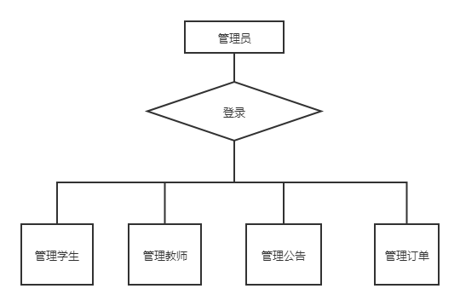

**图3-1** **管理员功能结构图**

1、登录功能

需求描述：通过登录页面输入数据库保存的管理员账号密码登录，在通过验证后进入管理员界面，才能管理琴行的各种信息，使用各种管理功能。

2、添加教师信息

需求描述：在教师管理页面，点击添加教师，在新窗口填写教师的相应信息，其中教师工号作为教师登录唯一标识，在提交时会对表单中教师信息进行是否存在的验证，如果存在，则给出相应提示，不存在则添加成功。

3、修改教师信息

需求描述：可以通过教师工号这个唯一标识符选择教师并修改其信息，教师编号不可修改。例如更改老师的介绍，老师的联系电话。

4、删除教师信息

需求描述：在老师离职后，把老师移除琴行老师名单。

5、查询教师信息

需求描述：选择查询的条件，可查询符合条件的老师、老师的信息通过工号查询，并在当前页面按照table的形式展示出来。

6、添加课程信息

需求描述：新添加一个课程，在课程管理页面，通过点击添加课程按钮，弹出form表单，课程编号作为该课程的代理编号和相应的课程名字，课程编号是否存在会在添加时会进行判断并提示。

7、修改课程信息

需求描述：可对选中的课程名字进行修改，。例如：初级吉他，修改为中级吉他。

8、删除课程信息

需求描述：删除选中课程的所有信息，弹出是否确认删除，让管理员再次确认，以免出现失误操作。

9、查询课程信息

需求描述：选择相应条件查询课程信息，可以选择的条件有：编号、课程类型、等进行查询。

10、添加学生信息

需求描述：添加一个新的学生信息，在学生管理页面，通过点击添加按钮，弹出添加表单，让管理员填写。其中手机号作为学生身份唯一标识和学号，添加时会对输入框中的手机号是否存在进行判断并提示。其中课程、性别等信息通过下拉选择框方便选择。

11、修改学生信息

需求描述：修改选中学生的信息，在操作框中点击修改，弹出修改框，其中手机号不可以修改。

12、删除学生信息

需求描述：删除选中学生的所有信息，弹出是否确认删除，让管理员再次确认，以免出现失误操作。

13、查询订单信息

需求描述：通过查询相应的条件查询订单，例如查询所有订单，通过学生手机号、时间段、订单金额等条件查询订单。

14、添加公告信息

需求描述：添加一条新的公告，通过创建时间排序，有标题和内容，输入时会固定排版。

15、修改公告信息

需求描述：修改选中的公告信息。

16、查询公告信息

需求描述：通过时间段来查询公告信息。

17、删除公告信息

需求描述：删除选中公告的所有内容。

3.2.2 学生

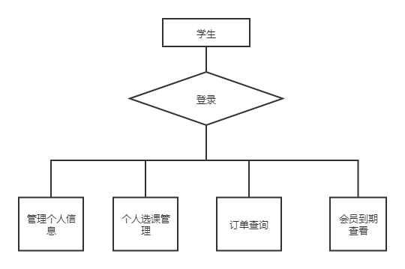

**图3-2** **学生功能结构图**

1、登录

需求描述：通过手机号和默认密码登录。

2、选课

需求描述：选择一次课程，并进入确认，提示是否确认选课。

3、查询选课安排

需求描述：通过自己报名时选择的课程，查询该课的排课信息。

4、查询选课人数

需求描述：查询课程已选人数。

5、退选课或者请假。

需求描述：退选自己已选课程或者请假。

6、会员时间

需求描述：查看自己的订单，查询自己的会员到期时间。

7、管理个人信息

需求描述：只能修改自己的密码，其他信息需联系管理员修改。

8、查询公告信息

需求描述：查看由管理员发布的公告，了解各种信息。

3.2.3 琴行教师

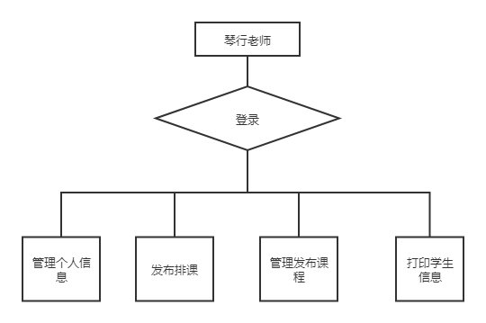

**图3-3** **教师功能结构图**

1、登录

需求描述：通过工号(手机号)和默认密码登录。

2、查询个人信息

需求描述：可以查询自己的所有信息。查看自己的工号，姓名，个人说明，还有性别，个人头像等。

3、修改个人信息

需求描述：可以修改自己的个人信息，修改手机号，介绍等。

4、查询描述课程安排

需求描述：通过自己的工号查询自己的课程安排。

5、添加课程安排

需求描述：添加一节自己所教的课程，对课程进行安排包括课程开始时间，选课截止时间，地点，人数，课程时长等信息。发布之后，即使更新，让学员可以查看并且选课。

6、修改课程安排

需求描述：修改自己已经安排的课程信息，限制只能更改时课程开始时间，课程地点等。

7、删除课程安排

需求描述：删除自己已经安排的课程的信息，弹出是否确认删除，让老师再次确认，以免出现失误操作。

3.3本章小结

本章对系统的技术、经济、操作方面展开了对系统的分析，得出了本系统的技术、经济、操作都是可行的，并且分析了系统使用人员需要的各个功能，对用户的需求进行了分析，通过以上分析，得出本系统是可以开发成功的。

第4章 系统总体设计

4.1 系统功能模块设计

本系统采用角色功能模块化的设计方法，将系统按功能分成几个模块，本系统主要包括以下七个部分：

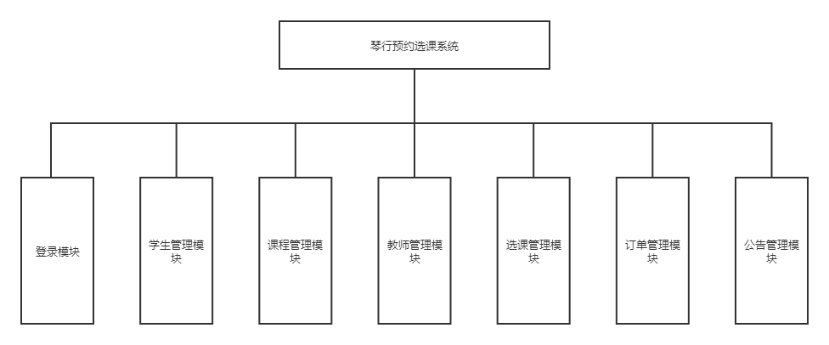

图4-1 功能模块

1、登录模块：用户在使用本系统时，需要登录时，通过web页面输入账号密码，可以进行登录。

2、学生管理模块：在这个功能模块中，管理员可以进行的操作有：新学生信息的录入，包括姓名、性别、年龄、课程名、套餐等信息，以及对已经录入的学生信息进行修改与删除。

3、课程管理模块：在这个功能模块中，管理员可以录入自己定义课程信息，包括课程名和课程编号等信息，以及对已经录入课程信息进行修改与删除。

4、教师管理模块：在这个功能模块中，管理员可以录入琴行老师的信息，包括姓名、所教授课程等信息，以及对已经录入教师信息进行修改与删除。

5、订单管理模块：在这个模块中，管理员可以录入新的订单信息，包括购买的学员名字，学员学号、课程名、花费金额、套餐等级等信息，以及对已经录入订单进行修改与删除。

7、公告管理模块：在这个功能模块中，管理员可以进行公告信息的录入，包括标题、内容等信息，以及对已经录入公告信息进行修改与删除。

4.2 系统数据库设计

4.2.1 数据库设计

数据库设计是指在给定的实际环境下，建立最适合的数据库来存放系统数据，在数据库领域建立数据库及其运用的系统，，具有数据库应用程序的所有类型的系统通常称为数据库应用程序系统。

4.2.2 系统E-R图

在前面的需求分析的基础上，我们首先确定各功能模块之间的关系，确定这些关系之后，我们就可以开始设计数据库。设计数据库表，先确定各数据库表格之间的联系，确定之后，我们要了解各个实体直接的关系。接下来，我们就可以构建外部视图，通过视图，将这些实体的关系呈现出来，这就是我们常说的概念模型。有模型之后，我们就能够将这些模型转换成数据库模式，也就是数据库表。所以数据库的设计，首先要进行逻辑设计。

如图4-3：

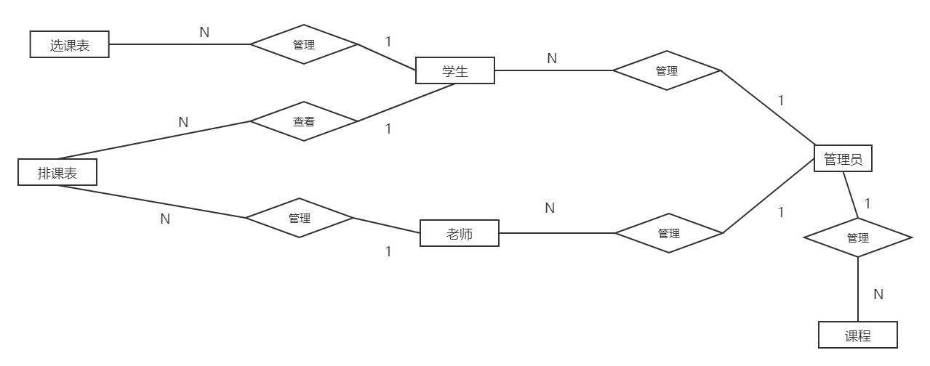

图4-3 系统E-R图

4.2.3 系统实体图

（1）学生表实体图如图4-4所示。

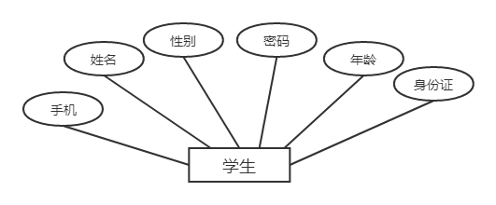

图4-4 学生表实体图

（2）管理员表实体图如图4-5所示。

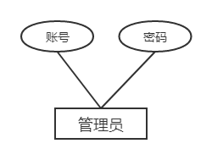

图4-5 管理员表实体图

（3）老师实体图如图4-6所示。

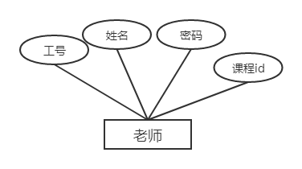

图4-6 老师表体图

1. 选课表实体图如图4-7所示。

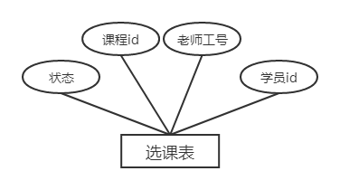

图4-7 选课表体图

（5）排课信息实体属性图如图4-8所示。

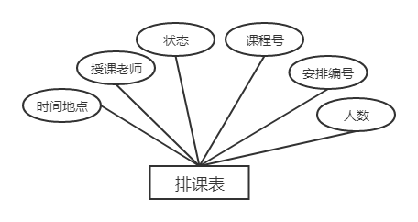

图4-8 排课信息实体属性图

（6）课程信息实体属性图如图4-9所示。

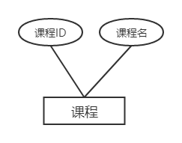

图4-9 课程信息实体属性图

4.2.4 数据库表设计

每一个实体的各个属性构成了一张张数据表，数据表的饱满性可以让人们在使用和工作时能够清楚方便的获得相应的数据信息。数据库最重要的组成部分之一就是数据表。

对系统功能的了解和需求分析，设计出学员表、管理员管、琴行导师表、课程信息表、选课表、公告表、选课安排表、订单表、报名表共9张表。

（1）系统用户表是保存学员信息的表，该系统用户表中S_ID为表的主键，S_PID（用户手机号）是登录系统的唯一标识，本数据表包含了学员的基本信息，如下表4-1所示。

表4-1 学员信息表

| 字段名称 | 类型及长度 | 允许空 | 字段说明 |
| --- | --- | --- | --- |
| S_ID | int(10) | 否 | 自增长主键 |
| S_PID | bigint(20) | 否 | 手机号 |
| S_PASSWORD | varchar(255) | 否 | 密码 |
| S_SEX | int(2) | 否 | 性别 |
| S_IDCARD | bigint(20) | 是 | 身份证 |
| S_EMERGENCY_CONTACT | bigint(20) | 是 | 紧急联系人 |
| S_AGE | int(10) | 否 | 年龄 |
| C_ID | int(5) | 否 | 课程id |
| S_NAME | Varchar(25) | 是 | 姓名 |

（2）管理员表是保存学员信息的表，该系统用户表中A_ID为表的主键，如下表4-2所示。

表4-2 管理员信息表

|  |  |  |  |
| --- | --- | --- | --- |
| 字段名称 | 类型及长度 | 允许空 | 字段说明 |
| A_ID | bigint(20) | 否 | 管理员账号 |
| A_PASSWORD | varchar(255) | 否 |  |

（3）课程安排表是保存学员信息的表，该系统用户表中M_ID为表的主键，如下表4-3所示。

表4-3 课程安排表

|  |  |  |  |
| --- | --- | --- | --- |
| 字段名称 | 类型及长度 | 允许空 | 字段说明 |
| M_ID | int(10) | 否 | 课程安排id |
| M_CURRICULUM_ID | bigint(20) | 否 | 课程安排编号 |

（续）表4-3 课程安排表

|  |  |  |  |
| --- | --- | --- | --- |
| 字段名称 | 类型及长度 | 允许空 | 字段说明 |
| C_ID | int(5) | 否 | 课程id |
| T_ID | bigint(20) | 否 | 授课老师id |
| M_CORRICULUM_HOUR | varchar(255) | 否 | 课时 |
| M_CORRICULUM_PEOPLE | int(10) | 否 | 人数 |
| M_CORRICULUM_EXPLAIN | varchar(255) | 否 | 介绍 |
| M_CORRICULUM_STATE | int(5) | 否 | 状态 |

（4）订单信息表是保存学员信息的表，该系统用户表中ID为表的主键，如下表4-4所示。

表4-4 订单信息表

|  |  |  |  |
| --- | --- | --- | --- |
| 字段名称 | 类型及长度 | 允许空 | 字段说明 |
| ID | int(10) | 否 | 订单表序号 |
| O_ID | varchar(255) | 否 | 订单编号 |
| S_ID | bigint(20) | 否 | 学员id |
| O_MONEY | double(20，0) | 否 | 订单金额 |
| O_STATE | int(2) | 否 | 订单状态 |
| C_ID | int(5) | 否 | 课程id |
| O_CREATETIME | datetime | 否 | 创建时间 |

（5）报名表是保存学员信息的表，该系统用户表中ID为表的主键，如下表4-5所示。

表4-5 报名表

|  |  |  |  |
| --- | --- | --- | --- |
| 字段名称 | 类型及长度 | 允许空 | 字段说明 |
| ID | int(10) | 否 | 报名课程表 |
| S_ID | bigint(20) | 否 | 学员id |

（续）表4-5 报名表

|  |  |  |  |
| --- | --- | --- | --- |
| 字段名称 | 类型及长度 | 允许空 | 字段说明 |
| C_ID | int(5) | 否 | 课程id |
| E_STARTTIME | datetime | 否 | 报名时间 |
| E_ENDTIME | varchar(255) | 否 | 到期时间 |
| E_STATE | int(5) | 否 | 报名状态 |

（6）琴行老师表是保存学员信息的表，该系统用户表中T_ID为表的主键，如下表4-6所示。

表4-6 琴行老师表

|  |  |  |  |
| --- | --- | --- | --- |
| 字段名称 | 类型及长度 | 允许空 | 字段说明 |
| T_ID | bigint(25) | 否 | 老师id |
| T_PASSWORD | varchar(255) | 否 | 登录密码 |
| C_ID | int(8) | 否 | 课程id |
| AGE | int(2) | 否 | 年龄 |

（7）公告表是保存学员信息的表，该系统用户表中N_ID为表的主键，如下表4-7所示。

表4-7 公告表

|  |  |  |  |
| --- | --- | --- | --- |
| 字段名称 | 类型及长度 | 允许空 | 字段说明 |
| N_ID | int(10) | 否 | 主键id |
| N_TITILE | varchar(255) | 否 | 公告标题 |
| N_CONTENT | varchar(255) | 否 | 内容 |
| N_CREATETIME | datetime | 否 | 创建时间 |

（8）课程信息表是保存学员信息的表，该系统用户表中C_ID为表的主键，如下表4-8所示。

表4-8 课程信息表

|  |  |  |  |
| --- | --- | --- | --- |
| 字段名称 | 类型及长度 | 允许空 | 字段说明 |
| C_ID | int(5) | 否 | 课程id |
| C_COURESE_NAME | varchar(255) | 否 | 课程名 |

（9）选课表是保存学员信息的表，该系统用户表中ID为表的主键，如下表4-9所示。

表4-9 选课表

|  |  |  |  |
| --- | --- | --- | --- |
| 字段名称 | 类型及长度 | 允许空 | 字段说明 |
| ID | int(10) | 否 | 选课表序号 |
| S_ID | bigint(20) | 否 | 学员id |
| M_CORRICULUM_ID | bigint(20) | 否 | 选课id |

4.3 本章小结

本章对琴行预约选课系统的各个模块各个功能进行总体设计，并对设计好的各个模块进行详细介绍。然后就各个模块划分的各个实体类来设计数据库，对设计好的数据库表各种表字段进行了简单介绍。

第5章 系统详细设计

本小节根据系统的分析，设计出各个系统功能模块并以模块形式体现在具体的用户界面中，然后根据具体的用户界面分析各个功能的细节要求，包括页面中可以操作的元素：按钮，输入框等的操作要求等。下面将分析系统部分功能的设计。

5.1 登录页面

系统登录页面是系统的统一入口，提供给用户登入系统的唯一接口，用户在此页面能进行的操作有输入用户信息登录系统。系统登录页面如图5-1所示。

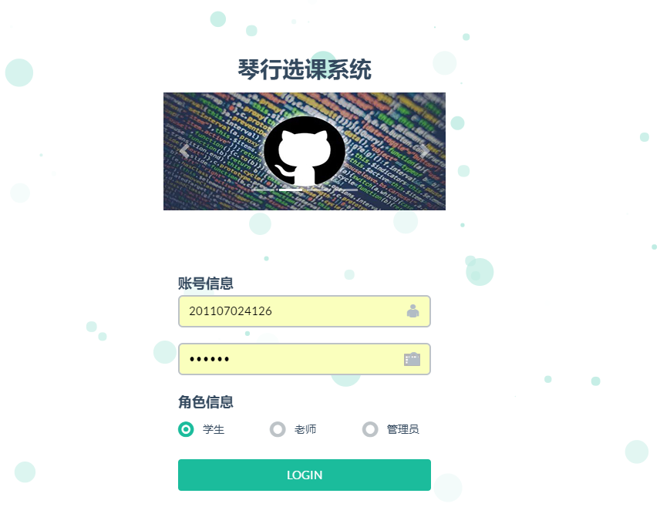

图5-1 系统登录页面

（1）用户登录

用户角色信息：选择自己的角色然后登录。

用户名输入框：数字输入，长度限制为11个字符，同为手机号。

密码输入框：此输入框为密码输入框，密码不能以明文方式回显，长度限制为20个字符。

登录按钮：用户输入信息后，验证成功后正常跳转到界面首页。用户信息验证失败，有相应错误提示，页面停留在当前页面。

登录功能代码：

1. $.ajax({
2. contentType: "application/json;charset=utf-8"，
3. type: "POST"，
4. url: 'http://47.102.156.110:8080/SPP/user/userCheck'，
5. data: JSON.stringify({
6. "userid": userid，
7. "userpsd": password，
8. })，
9. dataType: "JSON"，
10. success: function (data) {
11. console.log(data);
12. if(data.message=="success"){
13. alert("登录成功!");
14. window.location.href = "./admin/admindefault.html";
15. }else{
16. alert("用户名或者密码错误!");
17. }
18. }
19. })
20. //管理员登录
21. @ApiOperation(value = "管理员登录")
22. @RequestMapping(value = "/login"，method = RequestMethod.POST)
23. public Object login(HttpServletRequest request，@RequestBody Admin admin){
24. Result res = new Result();
25. HttpSession session = request.getSession();
26. List<Object> list = new ArrayList<>(adminService.login(admin));
27. System.out.println(admin.toString());
28. if (list.size() == 0){
29. res.setCode(0);
30. res.setMessage("登录失败！");
31. }else {
32. res.setCode(200);
33. res.setMessage("登录成功！");
34. res.setData(adminService.login(admin));
35. JSONObject js = new JSONObject();
36. js=listkey(list);
37. session.setAttribute("id"，js.getLong("id"));
38. session.setAttribute("name"，js.getString("name"));
39. session.setAttribute("permission"，js.getString("permission"));
40. }
41. return res;
42. }

5.2 管理员

5.2.1 管理员首页菜单栏

进入系统后可以看到本系统的主界面，在该页面可以直观地看到系统的一些功能，但，如图中的标识栏展示。管理员首页。如图5-2所示。



图5-2 管理员首页

1. 该页面顶部为管理员页面菜单栏，分别为学生管理、教师管理、课程管理、公告管理、订单管理、个人信息。

5.2.2 学生管理页面

学生信息页面是对琴行的学生信息进行管理的模块，管理员能够在此页面对学生信息进行查询，修改和添加。学生信息页面图5-3所示。

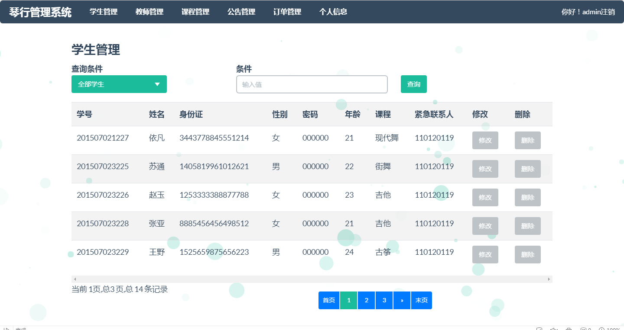

图5-3 学生管理页面

（1）查询信息输入框，用户能输入姓名、学号、寝室号，输入框支持回车提交事件。

（2）添加学生，点击该图标添加学生，并刷新列表。

（3）修改、删除：可以操作学员信息。

（4）首页按钮，点击按钮跳转学生信息第一页。

（5）新增按钮，点击按钮弹窗提示填写学生信息，信息填写无误，并插入数据库，并在页面进行相应提示，若失败，给出相应提示。

（6）点击导入按钮，弹窗提示选择要导入的用户信息表格。导入成功，有相应提示，导入失败，提示相应错误。

1. created() {
2. const _this = this;
3. this.$axios.get("/students/studentsList"， {
4. params: {
5. "page": 1，
6. "size": 10
7. }
8. }).then(function (res) {
9. //console.log(res)
10. if (res.data.code === 200) {
11. _this.tableData = res.data.data
12. _this.totalPage = res.data.total
13. }
14. })
15. }
16. //用户查询
17. @RequestMapping(value = "/getAll"，method = RequestMethod.GET)
18. public Object getAll(@RequestParam("pms")String pms，@RequestParam("pageNum")int pageNum){
19. Result res =new Result();
20. if(userService.getAll(pms).size()!=0){
21. res.setCode(200);
22. double num=userService.getAll(pms).size();
23. double count = num/10;
24. int pageCount = ((int)(Math.ceil(count)));
25. res.setPageCount(pageCount);
26. PageHelper.startPage(pageNum，10);
27. res.setData(userService.getAll(pms));
28. }else{
29. res.setCode(200);
30. res.setMessage("暂时还没有数据哟");
31. }
32. return res;
33. }

5.2.3 添加学生页面

学生信息页面是对琴行的学生信息进行管理的模块，管理员能够在此页面对学生信息进行查询，修改和添加。学生信息页面图5-4所示。

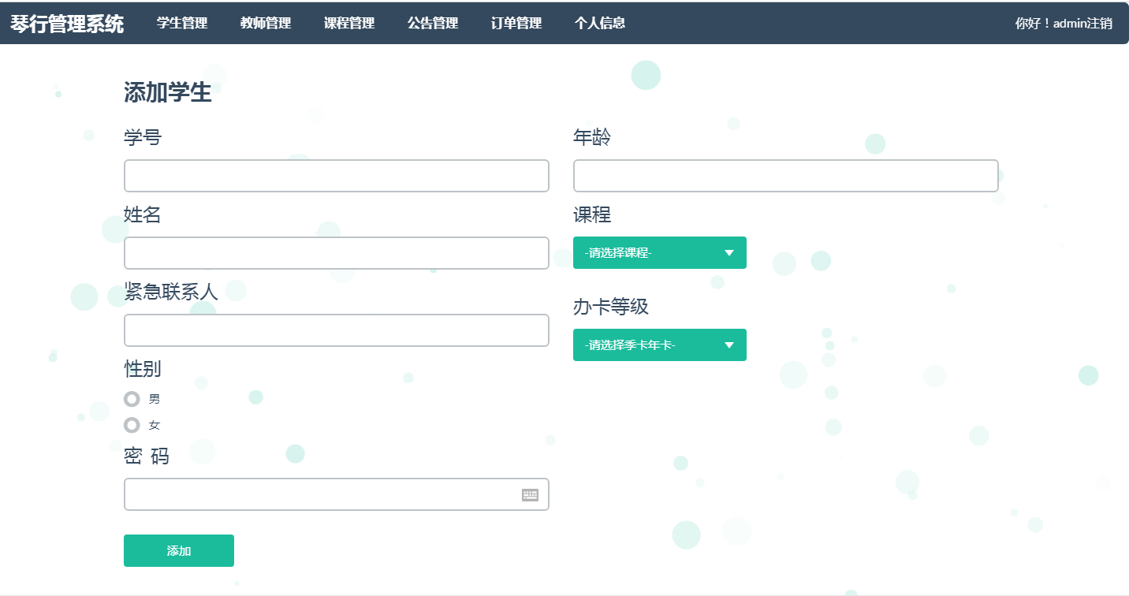

图5-4 添加学生页面

（1）学号=学生手机号，指定手机为学生学号，并且学生唯一账号。

（2）姓名，年龄：学生真实姓名与年龄。

（3）课程：报名的课程，可以通过该字段查看所有该课的排课信息，并且选课。

（4）紧急联系人：该输入框为学生的家长电话，方便在联系家长，出了事情可以通知的人。

（5）办卡等级：点击下拉框可以选择期限，该期限为学生选课有效期。

（6）密码：第一次为默认密码000000，第一次登陆会提示学员修改。

（7）添加：点击该按钮，提交表单信息。

5.3 琴行学生管理页面

琴行学生管理页面（如图5-5所示）是学生登陆后的首页，在此页面中，学生能通过顶部菜单栏进入选课、查看选课、退选等的功能。



图5-5 学生首页

（1）选课：此页面为学生选课页面

（2）查看选课结果：可以查看自己选择的课程信息

（3）退选：进入退选课页面

（4）查看已修课程：可以查看自己已经完成了的课程

（5）管理个人信息：进入个人信息页面

5.3.1 选课页面

琴行学生管理页面（如图5-6所示）是选课结果的页面，此功能模块中，学生能够查看选课结果。

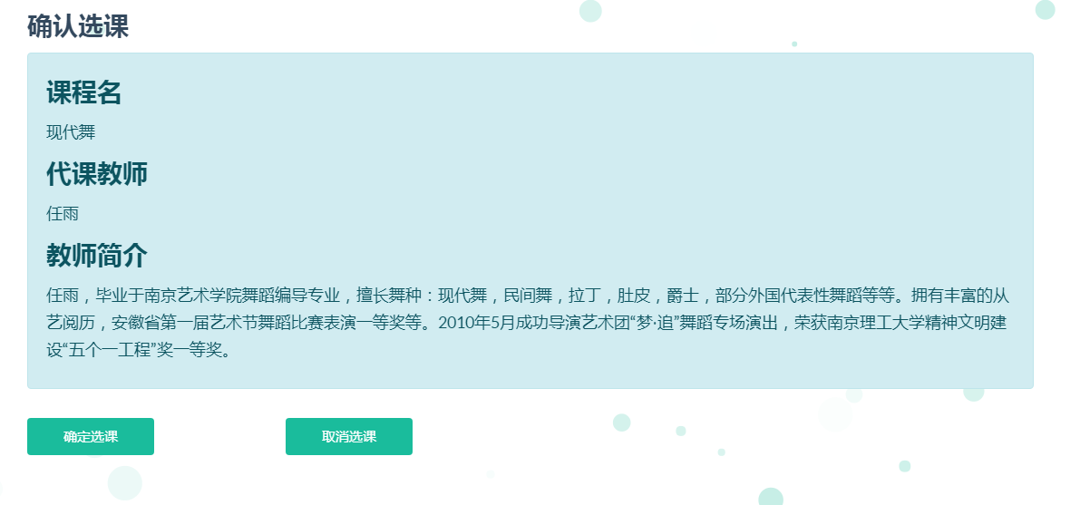

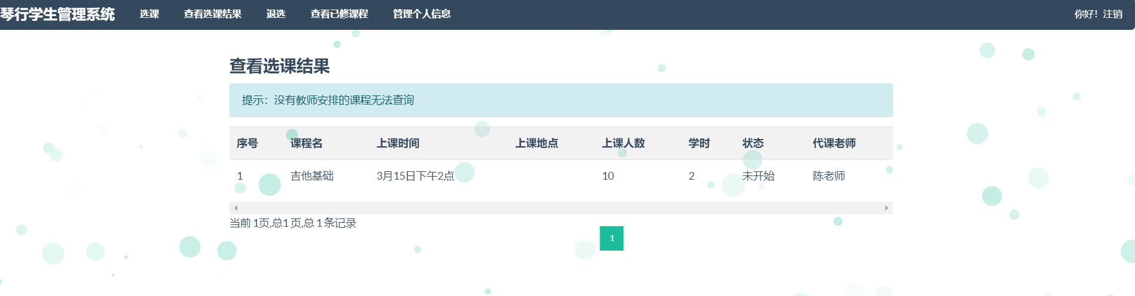

图5-6 选课页

（1）Service服务层结构

1. @Service("TeacherService")
2. public class TeacherServiceImpl implements TeacherService {
3. @Autowired
4. private TeacherMapper teacherMapper;
5. public List<Object> getAll(){
6. return teacherMapper.getAll();
7. }
8. public int inTea(Teacher teacher){
9. return teacherMapper.inTea(teacher);
10. }
11. public int updateId(Teacher teacher){
12. return teacherMapper.updateById(teacher);
13. }
14. public int deleteById(Teacher id){
15. return teacherMapper.deleteById(id);
16. }
17. }
18. }

（2）mapper接口定义

1. public interface TeacherMapper {
2. List<Object> getAll(); //查
3. int inTea(Teacher teacher); //增
4. int updateById(Teacher teacher); //改
5. int deleteById(Teacher teacherid);//删
7. }

2、mapping的实现：

（1）新增信息。

inTea方法接收到对象信息后，先查询信息表中的id再生成自增id，最后插入数据库。新增学生失败，抛出异常信息“新增对象失败！”

关键代码：

1. <insert id="inTea" parameterType="com.webmaster.model.Teacher" >
2. insert into t_teacher
3. <trim prefix="(" suffix=")" suffixOverrides="，" >
4. <if test="teacherid != null" >
5. teacherID，
6. </if><if test="teacherName != null" >
7. teacher_name，
8. </if><if test="teacherClassid != null" >
9. teacher_classID，
10. </if><if test="tImg != null" >
11. T_img，
12. </if><if test="tInfo != null" >
13. T_info，
14. </if><if test="tStatus != null" >
15. T_status，
16. </if></trim>
17. <trim prefix="values (" suffix=")" suffixOverrides="，" >
18. <if test="teacherid != null" >
19. #{teacherid，jdbcType=BIGINT}，
20. </if><if test="teacherName != null" >
21. #{teacherName，jdbcType=VARCHAR}，
22. </if><if test="teacherClassid != null" >
23. #{teacherClassid，jdbcType=INTEGER}，
24. </if><if test="tImg != null" >
25. #{tImg，jdbcType=VARCHAR}，
26. </if><if test="tInfo != null" >
27. #{tInfo，jdbcType=VARCHAR}，
28. </if> <if test="tStatus != null" >
29. #{tStatus，jdbcType=INTEGER}，
30. </if></trim></insert>

（2）修改对象信息。

update方法接收到学生信息对象后，根据学生信息表主键id，找到与之对应的记录，执行更新操作。更新失败，抛出异常信息“修改失败！”。

关键代码：

1. <update id="updateById" parameterType="com.webmaster.model.Teacher" >
2. update t_teacher
3. <set >
4. <if test="teacherName != null" >
5. teacher_name = #{teacherName，jdbcType=VARCHAR}，
6. </if>
7. <if test="teacherClassid != null" >
8. teacher_classID = #{teacherClassid，jdbcType=INTEGER}，
9. </if>
10. <if test="tImg != null" >
11. T_img = #{tImg，jdbcType=VARCHAR}，
12. </if>
13. <if test="tInfo != null" >
14. T_info = #{tInfo，jdbcType=VARCHAR}，
15. </if>
16. <if test="tStatus != null" >
17. T_status = #{tStatus，jdbcType=INTEGER}，
18. </if>
19. </set>
20. where teacherID = #{teacherid，jdbcType=BIGINT}
21. </update>

（3）删除学生信息。delete方法接收到学生id后，根据id删除与id对应的学生信息。删除失败，抛出异常信息“删除失败！”。操作删除学生信息时，弹窗提示用户操作。

关键代码：

1. <delete id="deleteById" parameterType="com.webmaster.model.Teacher" >
2. delete from t_teacher
3. where teacherID = #{teacherid，jdbcType=BIGINT}
4. </delete>

（4）查询对象信息。select方法根据传入的对象属性的值，为方法内的属性进行赋值，为空的属性将不被插入到查询语句中。把查询结果封装为json对象，返回给前端。

关键代码：

1. <select id="getAll" resultMap="BaseResultMap" >
2. select
3. <include refid="Base_Column_List" />
4. from t_teacher
5. </select>

5.4 琴行老师管理页面

琴行老师管理页面（如图5-7所示）是老师登陆后的首页，老师能够排课、管理自己安排课程、查看选课结果，管理选课学生名单等的功能。



图5-7 老师登录首页

（1）登录首先进入首页。

（2）页面顶部为学生功能模块菜单栏。

5.4.1 教学课程管理页面

琴行老师管理教学课程页面（如图5-8所示）是老师管理已经发布的课程的页面，此功能模块中，老师能够修改自己安排课程、删除排课。

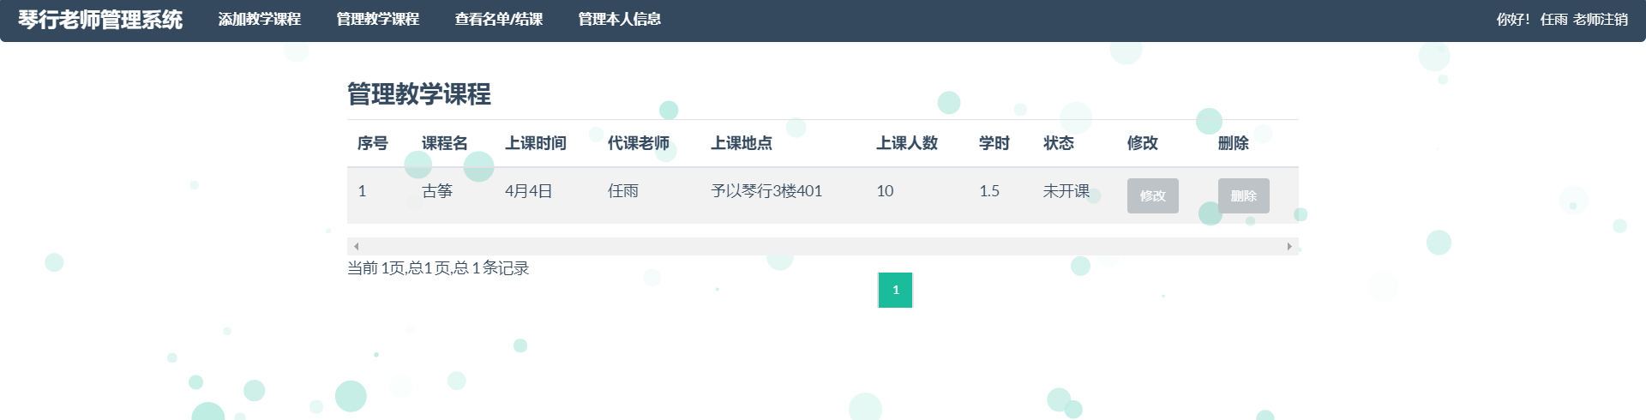

图5-8 课程管理页

（1）修改：修改选课信息。

（2）删除：删除该排课信息。

1. //课程查询
2. @RequestMapping(value = "/getAll"，method = RequestMethod.GET)
3. public Object getAll(@RequestParam("type")int type，@RequestParam("pageNum")int pageNum){
4. Result res = new Result();
5. if(type == 1){
6. res.setCode(200);
7. double num=classService.getAll().size();
8. double count = num/10;
9. int pageCount = (int)(Math.ceil(count));
10. res.setPageCount(pageCount);
11. PageHelper.startPage(pageNum，10);
12. res.setData(classService.getAll());
13. }else if(type == 2){
14. res.setCode(200);
15. double num=classService.getAll2().size();
16. double count = num/10;
17. int pageCount = ((int)(Math.ceil(count)));
18. System.out.println(pageCount);
19. res.setPageCount(pageCount);
20. PageHelper.startPage(pageNum，10);
21. res.setData(classService.getAll2());
22. }else if (type==3){
23. res.setCode(200);
24. double num=classService.getAll3().size();
25. double count = num/10;
26. int pageCount = ((int)(Math.ceil(count)));
27. res.setPageCount(pageCount);
28. PageHelper.startPage(pageNum，10);
29. res.setData(classService.getAll3());
30. }else{
31. res.setCode(0);
32. }
33. return res;
34. }

5.5本章小结

本章主要介绍了钢琴选线系统功能的实现全过程，介绍了部分系统功能模块的实现过程以及功能转换的主要代码表示，并提供与系统功能图像对应的功能转换页。

# 第6章 软件测试

6.1 软件测试的必要性

对于整个系统的开发，不仅是代码的完成，编码过程和分析项目中的问题也决定了系统的完成，但这些问题并没有体现在整个开发过程中，他最终必须接受不良发展的考验[22]，这也是我们在实际工作中遇到的问题对于我们的系统功能和最终用途来说，开发非常糟糕，所以我们必须在最后进行测试。

6.2 软件测试分析

针对本系统将从两个方面进行测试：功能次数和性能测试。

（1）功能测试

功能测试一般从链接测试、表单测试和请求测试。

链接测试可以分为三个方面：第一，检查所有链接是否正确链接到指定页面，第二，检查链接的页面是否存在，最后，确保在web应用系统中没有独立的页面[20]。

表单测试：测试表单进行注册、登录、信息提交等操作时，要完成提交操作的完整性的测试，验证服务器的反馈信息的正确性[21]。

请求测试：通常请求测试和以上两种测试一起完成。测试用户请求流程是否能够正确完成和流程得完整性。

1. 性能测试

性能测试一般从链接速度测试和并发负载测试。

连接速度测试：本系统是一个B/S结构的web系统，响应的时间是以上网方式的变化而变化的，因此我们需要测试不同的上网方式，如4G的手机、WLAN和宽带电缆的形式[24]。

负载测试：确保web系统能够在要求的范围内正常工作，要测试不同并发压力下系统能不能返回正常的数据，负载水平可以是某一时间访问web系统的用户数或在线数据处理的数量[23]。

6.3 实例测试

6.3.1 功能测试

1、登录测试

如果您在用户名或密码输入错误或未输入帐户和密码时登录到系统，则会打开一条错误消息，例如，当管理员输入正确的帐户和密码时，系统会自动跳转到管理员页面。登录功能用例表如表6-1所示，登录错误时页面显示如下图6-1所示。

**表6-1 登录功能测试用例表**

|  |  |  |
| --- | --- | --- |
| 用例编号 | Test-001 | |
| 测试标题 | 登录功能测试 | |
| 输入/动作 | 期望的输出/响应 | 实际情况 |
| 输入正确的信息 | 能登录系统，正常跳转 | 符合 |
| 不输入信息 | 不跳转页面，相应错误提示 | 符合 |
| 输入错误的信息 | 不跳转页面，相应错误提示 | 符合 |

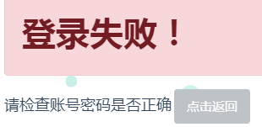

图6-1 登录失败页

2、人员管理测试

以管理员添加学生信息为例，当输入正确信息时，系统自动跳转学生管理页。人员信息添加功能测试用例表如表6-2所示，操作正确结果页面显示如下图6-2所示。

**表6-2 信息添加功能测试用例表**

|  |  |  |
| --- | --- | --- |
| 用例编号 | Test-002 | |
| 测试标题 | 信息添加功能测试 | |
| 输入/动作 | 期望的输出/响应 | 实际情况 |
| 输入正确的信息 | 能添加到系统，正常跳转 | 符合 |
| 不输入信息 | 不跳转页面，相应错误提示 | 符合 |
| 输入错误的信息 | 不跳转页面，相应错误提示 | 符合 |



**图6-2 添加成功图**

3、选课功能测试

以学生选课例，人数没满时，系统自动跳转选课结果页，人数满了，弹出提示框。选课功能测试用例表如表6-3所示，操作正确结果页面显示如下图6-3所示。

**表6-3 选课功能测试用例表**

|  |  |  |
| --- | --- | --- |
| 用例编号 | Test-003 | |
| 测试标题 | 选课功能测试 | |
| 输入/动作 | 期望的输出/响应 | 实际情况 |
| 人没满时 | 选课成功 | 符合 |
| 人满了 | 不跳转页面，相应错误提示 | 符合 |



**图6-3 添加成功图**

6.3.2 性能测试

性能测试是采用工具进行压力测试。分别在不同并发量下，系统能否正常显示数据，有无较大延迟，对系统性能进行分析。

**表6-1 登录功能测试用例表**

|  |  |  |
| --- | --- | --- |
| 用例编号 | Test-004 | |
| 测试标题 | 并发负载性能测试 | |
| 输入/动作 | 期望的输出/响应 | 实际情况 |
| 测试1个用户 | 数据正常显示，无明显延迟 | 符合 |
| 测试5个用户 | 数据正常显示，无明显延迟 | 符合 |
| 测试10个用户 | 数据正常显示，轻微延迟 | 符合 |
| 测试50个用户 | 数据部分，明显延迟 | 符合 |

6.3.3 兼容测试

在web兼容性测试中，浏览器的主要目标是这个测试的核心，不同的JavaScript HTML规范会为不同的浏览器厂商产生不同的渲染效果，目前市场上主流的浏览器有：ie、Firefox，Chrome等等，选择这些浏览器进行测试，基本上可以达到测试的目的。web端兼容性测试如表6-6所示。

**表6-5 web端兼容性测试表**

|  |  |  |  |
| --- | --- | --- | --- |
| 产品名称及版本 | 基于Java的琴行选课系统 | | |
| 测试类型 | web端兼容性测试 | 测试方法 | 人工测试 |
| 测试执行人员 | 宿孟 | 测试时间 | 2020年5月8日 |
| 测试平台 | 测试标准 | 测试结果 | |
| IE7 | 各页面是否正常显示，所有功能流程是否正常使用 | 页面显示正常，功能使用正常 | |
| IE10 | 页面显示正常，功能使用正常 | |
| Firefox | 页面显示正常，功能使用正常 | |
| Chrome50 | 页面显示正常，功能使用正常 | |

6.4 本章小结

本章主要对测试的必要性和测试方式进行了介绍，测试了登录功能，还有管理员对老师、学员的管理以及选课结果管理等功能，对这些功能进行相应的测试，并对系统的兼容性进行了检验，避免了应用中的不兼容，并给出了测试结果。

# 结论及展望

本文主要针对现有的信息管理功能过于落后、不严谨，不利于琴行教职员工、学生和琴行双方的管理，仍处于纸面登记的弊端，设计了琴行的预约课程系统将纸张资料转移到计算机，将不同的信息集合到一个系统中，实现统一的管理，基于学习web应用开发技术，基于主流前端和后端多框架的结合，Java琴行预约选课系统的开发由此而生。

在结构设计上，我采用的是角色模块化设计，首先确定了三种角色，学员、老师和管理员。然后又细分主要功能模块：

学生：登录模块，选课模块，订单管理模块。

教师：登录模块，课程安排模块。

管理员：学员管理模块，教师管理模块，订单管理模块，公告模块等

基于Java的琴行预约选课系统的开发基本大致完成，已经根据详细设计初步完成了系统的大致业务模块功能，但是仍有许多不足：

(1) 由于某些原因，计划的在线支付、请假和会员点功能暂时无法实现。

(2) 在系统开发初期过程中，在数据库设计方面经验的有所欠缺，不能根据现在公司标准设计出合理的数据库。

(3) 未能真正的运用到实际当中去，在功能合理性是有一定程度的偏差。

这些不足之处在未来需要进一步的改进和深入研究，通过本项目的设计和实施，我对系统架构设计和系统开发有了进一步的了解，明白了自己的不足之处，积累了很多宝贵的开发经验，对以后的开发工作有了更大的动力。

# 致 谢

本文的撰写过程中，陈秀丽老师作为我的指导老师，她治学严谨，学识渊博，视野广阔，为我营造了良好的学术氛围。置身其间，耳濡目染，潜移默化，使我不仅接受了全新的思想观念，，确立了明确的学术目标，理解了基本的思维方式，掌握了通用的研究方法，也懂得与人打交道、与人打交道的许多原则。其严以律己、宽以待人的崇高风范，朴实无华、平易近人的人格魅力，与无微不至、细致感人的人文关怀，让人倍感温馨舒适，正是因为她在繁忙的日程中，对论文细节进行建议，并为本文的撰写提供了许多中肯而且宝贵的意见，本文才得以成型。

在此特向陈秀丽老师致以衷心的谢意！我要对她的敬业精神、严谨的学习态度、深厚的专业修养和待人之道表示深深的敬意！同时，我也要感谢陈秀丽老师多年的大学教导。

# 参考文献

[1] 杜艳美, 黄晓芳. 面向企业级web应用的前后端分离开发模式及实践[J]. 西南科技大学学报, 2018, 033(002):83-87.

[2] 张镔. Computer Information Management System Application in the Work of Environmental Monitoring%计算机信息管理系统在工作中的应用[J]. 计算机光盘软件与应用, 2010, 000(012):11-11.

[3] 马众, 谢司, 李哲谦,等. 大学生网络依赖现象调查与分析[J]. 黑龙江科技信息, 2012(18):161-161.

[4] 丁晓艳. 珠联璧合,佳偶天成——浅析教育与信息技术的整合[J]. 解题研究:初中版, 2012(6):4-5..

[5] 高燕飞, 陈俊杰. 试析计算机数据挖掘技术在档案信息管理系统中的运用[J]. 内蒙古师范大学学报:哲学社会科学版, 2012(04):46-48.

[6] 黄匡仪. 网络环境下高校院系资料室管理模式探索[C] 福建省社会科学信息工作年会网络时代文献信息的传统与现代学术研讨会论文集(2). 2003.

[7] 高翊, 宫小明. Constructing university's teaching management information and network system%构建高校教务管理信息化及网络化体系[J]. 长春大学学报(自然科学版), 2010, 020(006):136-137.

[8] 张博卿. 大数据、云计算和人工智能等新技术应用带来的网络安全风险[J]. 网络安全和信息化, 2018, 30(10):23.

[9] 陆涛. 基于J2ME平台的Template框架的设计与应用[D]. 2009.

[10] 李晶莹, 王方雄, 侯英姿,等. 基于HTML5/JavaScript的WebGIS功能界面设计与开发[J]. 微型机与应用, 2016, 035(007):19-21,24.

[11] 杨彤骥, 杨红玉. 关于面向对象与面向过程分析与设计方法的思考[J]. 2006.

[12] Sun Microsystems. Connected Limited Device Configuration[J]. java community process java2 platform micro edition, 2000.

[13] 董欣欣. 基于SSM的大讲堂后台管理系统的设计实现[D]. 2016.

[14] 杨明珉, 陈勇. Data Synchronization Method for MySQL Cluster to Oracle Database%MySQL集群到Oracle数据库的数据同步方法[J]. 计算机系统应用, 2018, 027(006):60-68.

[15] Martin D,Burstein M, Hobbs J, et al. OWL-S: Semantic Markup forwebServices[C]// International Conference on SemanticwebWorking. CEUR-WS.org, 2001.

[16] Wen-Yi X U, Zhuo L . Design and Implementation of the Internship Management System Based on Javaweb[J]. Computer Knowledge and Technology， 2017

[17] 翟亚红, 徐龙艳. 基于JSP+Oracle在线考试系统的设计与实现[J]. 牡丹江师范学院学报(自然科学版), 2013, 000(001):8-9.

[18] 金雪燕. 基于微信平台的翻转课堂在电大开放教育课程中的运用——以中级财务会计课程为例[J]. 黑龙江工业学院学报:综合版, 2018, v.18(06):36-41.

[19] 罗海勇. 基于J2EE的网上选课系统的研究与实现[D].

[20] 魏娜娣, 李文斌. 软件测试技术及用例设计实训[M]. 清华大学出版社, 2014.

[21] 邹北骥, 张保国, 李军义,等. 基于形式规约的软件测试用例自动生成技术研究[J]. 湖南大学学报(自然科学版), 2004, 031(003):81-85..

[22] 王喆. 冷链物流系统开发中的代码分析[D]. 上海交通大学.

[23] 尹颖禹, 徐小平. 大规模分布式Web负载测试系统的设计[J]. 计算机工程与设计, 2009, 030(009):2174-2176.

[24] 叶新铭, 冯晓利. 软件压力测试流程[J]. 内蒙古大学学报(自然科学版), 2002, 033(001):107-110.

[25] Bernd N , Christian R . Rear boot flap for motor vehicle has displaceable shear part engaging spring-tensioned in socket on vehicle structure when boot is closed to reduce risk of vibrations:, 2001.